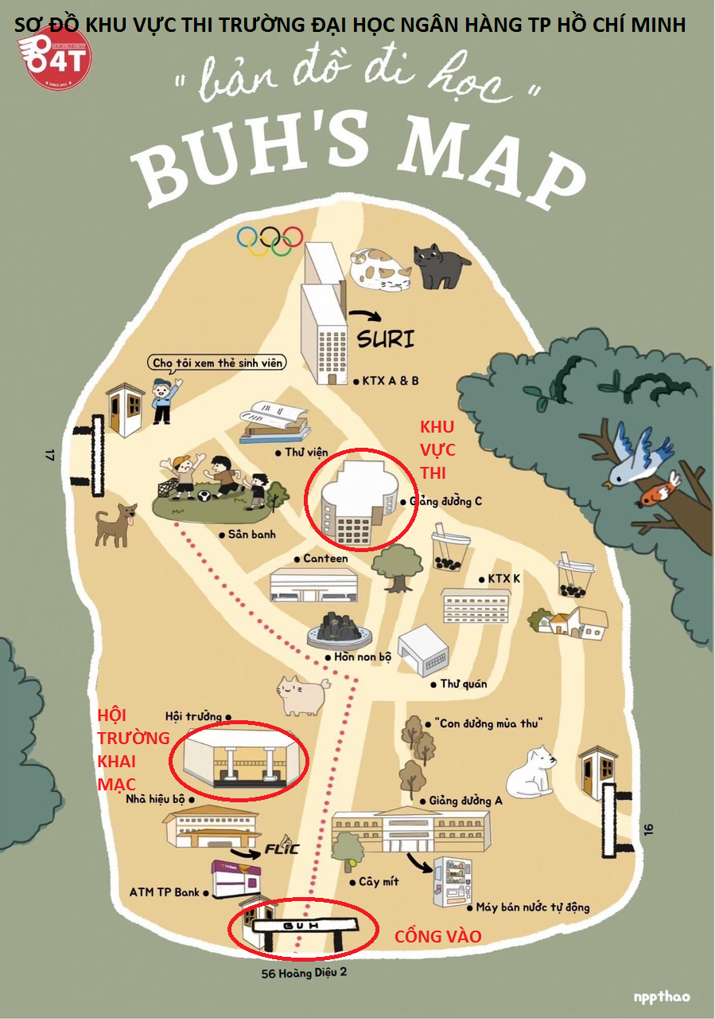

HĐ TUYỂN DỤNG CÔNG CHỨC LOẠI C
CỦA NHNN NĂM 2019-2020
Phòng kiểm tra sát hạch tại Lầu 1, Giảng đường C
Trường Đại học Ngân hàng TP Hồ Chí Minh
STT | Phòng
1 | Phòng C102  Phòng Hội đồng thi
2 | Phòng C101, C106  Phòng phỏng vấn
3 | Phòng C104  Phòng thí sinh chuẩn bị câu hỏi phỏng vấn
4 | Phòng C105  Phòng chờ của thí sinh

